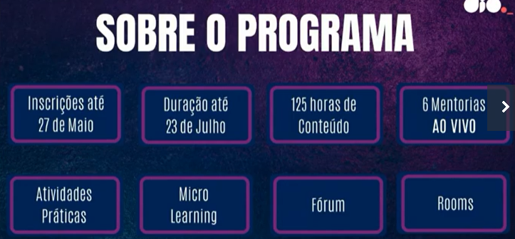TQI é quem financia as diversas bolsas que fazem esses programas de bootcamp gratuitos, teremos exercícios complexos no qual assume-se que iremos entrar em contato com os outros devs para procurar formas de fazer os diversos códigos requisitados. Haverá desafios utilisando os IDEs online do programa, focando em JAVA e Java script, esses projetos podem ser colocados no github.

Trabalhamos com microlearning, todo o processo é feito através de aulas bem curtas e didáticas.

**Fullstack** é o trabalho feito em **front end** e **backend**, no front trabalhamos com **html**, **css**, **java script** e o **type script**, um superset do java script. O framework que aprenderemos é o **React**, com cursos utilizando o type script. Veremos o SQL, a linguagem utilizada para banco de dados e o sistema MySQL.

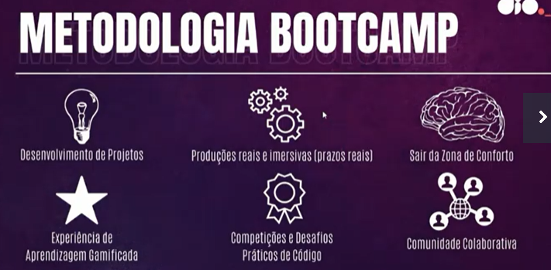O backend vai ser trabalhado com **JAVA** e **springboot** como framework, com um tanto de QA voltado para o dev (**quality** **assurance**), é necessario um desenvolvedor que **entenda de qualidade**. Tudo que você faz no DIO é transformado em habilidades, literalmente montando um currículo para a gente que fica acessível para empresas. *Isso provavelmente é aplicavel no currículo físico, sendo literalmente uma prova do que a gente já fez, um super certificado de certificados*. A carga horária desse bootcamp é 125 horas.